Центральная городская библиотека имени П. П. Бажова
г. Красноуральск, ул. И. Янкина, д. 7.
Библиотека работает с 10.00 до 20.00
Последний четверг месяца – санитарный день

МБУ «Централизованная библиотечная система»
12+
Послесловие к Достоевскому
Список литературы
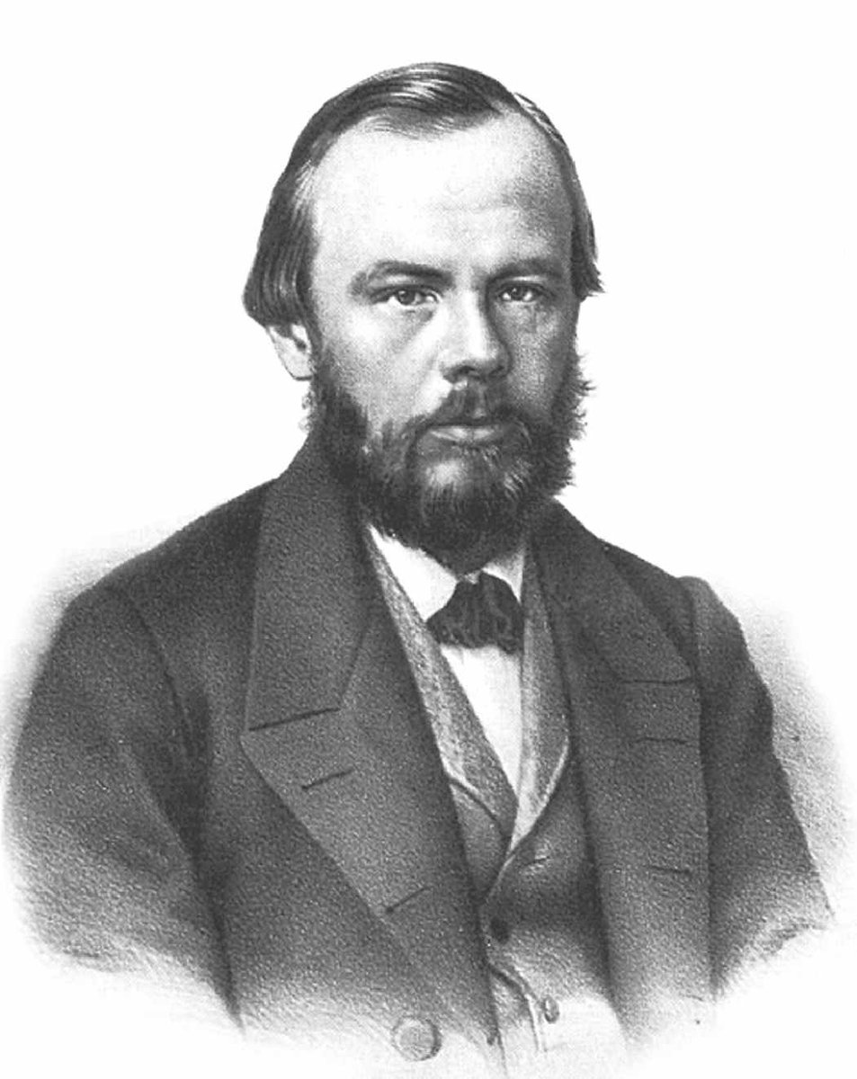
К 200-летию со дня рождения русского писателя Ф. М. Достоевского
Красноуральск
2021

Вагина С. Послесловие к Достоевскому : список литературы к 200-летию со дня рождения русского писателя Ф. М. Достоевского / МБУ «ЦБС» ГО Красноуральск; Центральная городская библиотека им. П. П. Бажова; сост. С. Вагина. – Красноуральск, 2021.

Любовь к людям у Достоевского – это живая и деятельная христианская любовь, неразрывная с желанием помогать и самопожертвованием... Поэзия Достоевского – это поэзия чистого сердца...
И. Анненский (писатель)

30 октября (по новому стилю 11 ноября) 1821 года родился известнейший русский писатель Ф. М. Достоевский. Детство Фёдора Михайловича Достоевского прошло в большой семье, которая принадлежала к дворянскому классу. Он был вторым из семи детей. Отец семейства – Михаил Андреевич Достоевский – работал в больнице для малоимущих. Мать – Мария Фёдоровна Достоевская (девичья фамилия Нечаева) – происходила из купеческого рода. Когда Федору было 16 лет, внезапно умирает мать. Отец вынужден отправить старших сыновей в пансион К. Ф. Костомарова. С этого момента братья Михаил и Фёдор Достоевские поселяются в Санкт-Петербурге.
В 1843 году писатель впервые перевёл и издал роман Оноре де Бальзака – «Евгения Гранде». А через год вышло в свет его первое произведение «Бедные люди», после чего он сразу прославился. Высокую оценку этой работе дал великий русский литературный критик Белинский. Следующие работы такого успеха не имели и даже натыкались на непонимание. В 1857 году Достоевский женится на Марии Исаевой. Однако этот брак не приносит ему счастья. В это же время он работает над двумя комическими повестями: «Село Степанчиково» и «Дядюшкин сон». Возвращение в Россию ознаменовано несколькими печальными событиями. Во-первых, от чахотки умирает его супруга. Во-вторых, в 1866 году истекает контракт с издательством, что вынуждает Достоевского
работать сразу над двумя романами: «Игрок» и «Преступление и наказание». В октябре того же года в жизни писателя появляется стенографистка Анна Сниткина, которая впоследствии становится его женой. Этот брак более удачен, чем предыдущий, с 1868 по 1875 год у них рождается 4 детей. Популярность писателя особенно возрастает в последние годы его жизни. Он становится членом-корреспондентом Академии Наук.
Умер Фёдор Достоевский 9 февраля 1881 года, в возрасте 59 лет, и был похоронен на Тихвинском кладбище в Петербурге.
(Источник: https://litfest.ru/biografii/dostoevskiy.html)
Годы жизни писателя : Фёдор Михайлович Достоевский (1821–1881 гг.)

Книги о писателе
Наседкин Н. Н. Достоевский : энциклопедия. – Москва : Око, 2008. – 798 с. (ЦБ, ф-л № 3).
Книги Достоевского
Ф. М. Достоевский
Бедные люди : роман. – Москва : Детская литература, 1985. – 159 с. (ЦБ).
Бедные люди : [повести]. – Москва : Астрель, 2010. – 222 с. (ЦБ, ф-лы № 1, 3).
Белые ночи. – Москва : Детская литература, 1986. – 62 с. (Ф-л № 1).
Бесы : роман в 3-х ч. – Ленинград : Худож. литература Ленинградское отделение, 1989. – 669 с. (ЦБ, ф-л № 4).
Братья Карамазовы : роман в 4-х ч. с эпилогом. – Москва : Современник, 1981. – 226 с. (ЦБ, ф-лы № 1, 3, 4, 6, 7).
Возвращение человека : сборник. – Москва : Советская Россия, 1989. – 558 с. (Ф-л № 1, 4).
Детям. – Москва : Эксмо, 2012. – 382 с. (ЦБ).

Записки из Мертвого дома. Рассказы. – Москва : Советская Россия, 1983. – 414 с. (ЦБ, К/Х, ф-лы № 3, 4, 6, 7).
Зимние заметки о летних впечатлениях : рассказ. – Ленинград : Лениздат, 1982. – 443 с. (ЦБ, ф-лы № 6, 7).
Идиот : роман в 4-х ч. – Москва : Художественная литература, 1983. – 607 с. (ЦБ, К/Х, ф-лы № 1, 3, 4).
Идиот : роман в 4-х ч. – Ленинград : Лениздат, 1987. – 639 с. (Ф-лы № 1, 5).
Искания и размышления : сборник. – Москва : Советская Россия, 1983. – 462 с. (ЦБ, ф-л № 4).
Кроткая : фант. рассказ. – Москва : Художественная литература, 1973. – 87 с. (ЦБ).
Неточка Незванова. – Москва : Советская Россия, 1981. – 190 с. (ЦБ, ф-л № 1).
Повести и рассказы. – Москва : Детская литература, 1984. – 127 с. (ЦБ, К/Х, ф-лы № 1, 3, 4).
Подросток : роман. – Москва : Московский рабочий, 1987. – 576 с. (ЦБ, ф-л № 1).
Преступление и наказание : роман. – Москва : Астрель, 2011. – 604 с. (ЦБ, ф-л № 1, 3).
Преступление и наказание : роман. – Москва : Хранитель, 2008. – 541 с. (ЦБ, ф-л № 1, 3, 4).
Преступление и наказание : роман. – Москва : Литература, 2006. – 510 с. (ЦБ, ф-лы № 4, 5).
Преступление и наказание : роман. – Москва : Художественная литература, 1983. – 271 с. (ЦБ, ф-лы № 1, 3, 4).
Раненое сердце : повести, рассказы, ст. из «Дневника писателя». – Москва : Молодая гвардия, 1986. – 493 с. (ЦБ, ф-лы № 1, 4).
Рассказы. – Москва : Правда, 1989. – 462 с. (Ф-л № 4).
Село Степанчиково и его обитатели. – Москва : Советская Россия, 1986. – 555 с. (Ф-лы № 1, 3, 4).
Униженные и оскорбленные : роман в 4-х ч. с эпилогом. – Ленинград : Художественная литература Ленинградское отделение, 1981. – 375 с. (Ф-л № 3).
Униженные и оскорбленные : роман в 4-х ч. с эпилогом. – Москва: Детская литература, 1980. – 622 с. (ЦБ, К/Х, ф-лы № 1, 3, 4).

